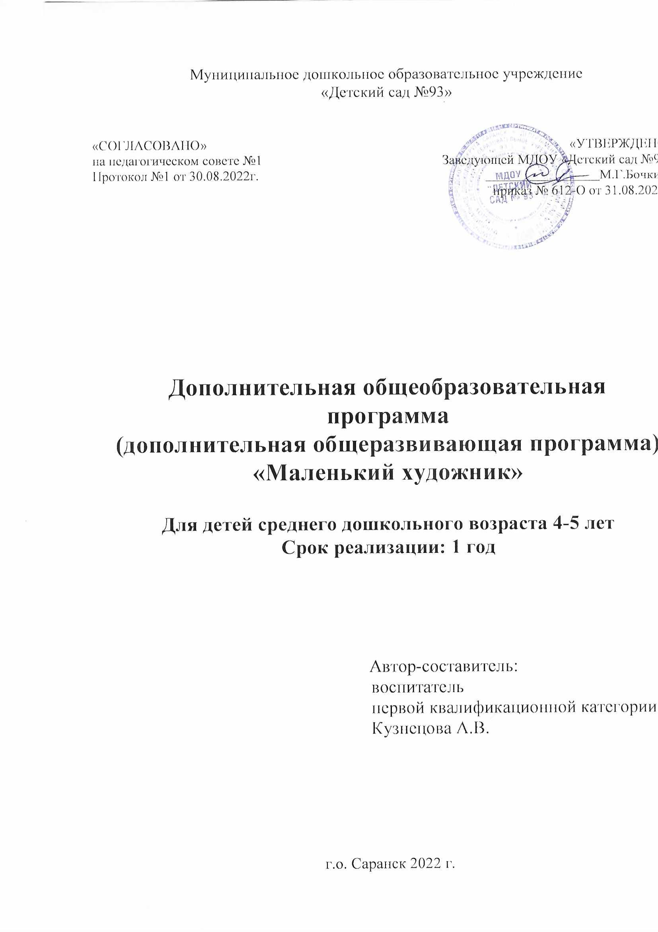

Пояснительная записка
Изобразительное творчество является одним из древнейших направлений искусства. Каждый ребенок рождается художником. Нужно только помочь ему разбудить в себе творческие способности, открыть его сердце добру и красоте.
Использование нетрадиционных техник на занятиях рисованием повышает интерес к изобразительной деятельности, вызывает положительный эмоциональный отклик, развивает художественно-творческие способности ребенка. Это огромная возможность для детей думать, пробовать, искать экспериментировать, а самое главное, самовыражаться.
Программа дополнительного образования «Маленький художник» является авторской программой художественно – эстетической направленности, созданной на основе методических пособий следующих авторов: Комаровой Т.С., Григорьевой Г.Г., Давыдовой Г.Н., Лыковой И.А. и др.
Актуальность
Рисование является одним из самых увлекательных занятий для детей дошкольного возраста. В процессе рисования совершенствуются наблюдательность, эстетическое восприятие, художественный вкус, творческие способности. Несформированность графических навыков и умений мешает ребенку выразить в рисунке задуманное и затрудняет развитие познавательных способностей и эстетического восприятия. Сложной для дошкольников является методика изображения предметов тонкими линиями. Это влечет за собой отрицательное эмоциональное отношение ко всему процессу рисования и к детской неуверенности. Решить данную проблему помогают нетрадиционные техники рисования.
Нетрадиционные изобразительные техники – это эффективное средство изображения, включающее новые художественно-выразительные приемы создания художественного образа, композиции и колорита. Оно позволяет обеспечить наибольшую выразительность образа в творческой работе, чтобы у детей не создавалось шаблона.
Нетрадиционное рисование играет важную роль в общем психическом развитии ребенка. Ведь самоценным является не конечный продукт – рисунок, а развитие личности: формирование уверенности в себе, в своих способностях, целенаправленность деятельности.
Цель
Развитие изобразительных навыков детей разными методами с использованием нетрадиционных техник
Задачи программы
Обучающие:
- Знакомить детей с нетрадиционными техниками рисования
- Обучать основам создания художественного образа, учить свободно выражать свой замысел
- Формировать практические навыки работы в различных видах художественной деятельности: рисовании, лепке, аппликации
- Совершенствовать умения и навыки в экспериментировании с материалами для работы в различных нетрадиционных техниках
- Обогащать словарь ребенка специальными терминами
Развивающие:
- Развивать художественный вкус, творческие способности и фантазию.
- Побуждать к творческим поискам и решениям
- Совершенствовать мелкую моторику рук, развивать сенсорные восприятия в процессе работы с различными материалами
- Развивать память, внимание, мышление

Воспитательные:
- Воспитывать интерес к нетрадиционным техникам рисования.
- Воспитывать аккуратность и бережное отношение к материалам, используемым в работе
- Способствовать созданию игровых ситуаций, расширять коммуникативные способности детей.
- Воспитывать усидчивость, целеустремленность, активность, самостоятельность, умение работать коллективно.
Принципы реализации программы
Принцип наглядности. Предполагает широкое представление соответствующей изучаемому материалу наглядности: иллюстрации, образцы, схемы.
Принцип занимательности. Изучаемый материал должен быть интересным, увлекательным для детей. Этот принцип формирует у детей желание выполнять задание, стремиться к достижению результата.
Принцип тематического планирования материала. Предполагает подачу изучаемого материала по тематическим блокам.
Принцип личностно-ориентированного общения. В процессе обучения дети выступают как активные исследователи окружающего мира вместе с педагогом, а не просто пассивно перенимают его опыт. Партнерство, соучастие и взаимодействие – приоритетные формы общения педагога с детьми.
Сроки реализации программы
Программа «Юный художник» рассчитана на 1 год и реализуется в 2022 – 2023 учебном году на платной основе.

Режим занятий
Занятия проводятся один раз в неделю с октября по май, по четвергам с 10.25 – 10.45
Продолжительность занятий 20 мин
Общее количество занятий - 32.
Возраст детей: 4 – 5 лет.
Численность в группе составляет 28 человек.
Материалы и оборудование
- Бумага для рисования
- Бумага цветная
- Картон
- Гуашь
- Акварель
- Восковые карандаши, цветные карандаши, фломастеры
- Кисточки
- Пластилин
- Ножницы
- Клей
- Ватные диски
- Ватные палочки
- Нитки
- Вилки пластиковые
- Салфетки бумажные
- Салфетки тканевые
- Клеенка
- Кисти для клея
- Крупы, природный материал

Формы реализации программы
Реализация программы предполагает осуществление специально организованных занятий, в процессе которых дети получают знания и навыки по изучаемым нетрадиционным техникам рисования (метод печатания различными предметами, пластилинография, разные виды аппликации (обрывная, из ватных дисков, из салфеток), ниткография, рисование крупами, вилкой, монотипия).
Методы и формы работы
Занятия проводятся в интегрированной форме, предполагая совместную деятельность педагога и детей, а также их самостоятельную творческую деятельность.
Наглядный метод:
показ способов действия с инструментами и материалами.
Словесный:
объяснение способа действия с инструментами и материалами,
анализ выполненных работ,
использование художественного слова.
Практический:
обучение способам нетрадиционного изображения,
индивидуальный подход к детям.
Игровой:
сюрпризные моменты, игровые ситуации.
Формы подведения итогов реализации программы
В течение учебного года планируется организовывать выставки детских работ. В конце года оформляется альбом детских работ.
Ожидаемые результаты
В результате освоения программы по дополнительному образованию воспитанники приобретут следующие качества: инициативность, самостоятельность, любознательность, воображение, склонность к экспериментированию, способность к принятию решений. Анализ детских работ представляет собой краткое описание созданного каждым ребенком изображения. Выделяются показатели, позволяющие определить уровень овладения детьми изобразительной деятельностью по разным направлениям.
Высокий уровень:
- Ребенок проявляет интерес к нетрадиционной технике рисования
- Знает характерные особенности нетрадиционных техник рисования
- Аргументирует выбор той или иной техники и правильно называет ее
- Располагает изображение по всему листу, цветовое решение соответствует полному раскрытию замысла
- Выполняет задание самостоятельно, без помощи взрослого
Средний уровень:
- Ребенок проявляет интерес к нетрадиционной технике рисования
- Не всегда правильно выделяет характерные особенности той или иной техники
- Не всегда располагает изображение по всему листу, цветовое решение соответствует замыслу
- Выполняет задание с небольшой помощью взрослого
Низкий уровень:
- Ребенок не проявляет интерес к нетрадиционной технике рисования
- Не знает характерные особенности той или иной техники
- Не умеет располагает изображение по листу, цветовое решение не соответствует замыслу
- Не может самостоятельно выполнить задание
ПЕРСПЕКТИВНОЕ ПЛАНИРОВАНИЕ
Месяц | Тема занятия | Техника | Программное содержание
октябрь | «Осенний букет» | печатание листьями, аппликация | Познакомить детей со способом печати.  Воспитывать художественный вкус.
 | «Нарисуй, что хочешь» | рисунки на манке | Развивать мелкую моторику рук, усидчивость, воображение.
 | «Ветка рябины» | пластилинография | Познакомить с новым видом изобразительного искусства - пластилинографией.  Учить использовать в работе приемы «отщипывание» , «скатывание», размазывание, «вдавливание».  Развивать мелкую моторику рук.
 | «Золотая осень» | обрывная аппликация | Познакомить детей с методом обрывной аппликации.  Учить работать аккуратно.  Развивать воображение, творчество.  Воспитывать умение работать в паре.
ноябрь | «Осенний пейзаж»  коллективная работа | коллаж | Учить детей составлять коллективные композиции.  Развивать воображение, творчество.  Воспитывать умение работать коллекттивно.
 | «Мухомор» | пластилинография | Продолжать учить детей работать в технике «пластилинография».  Учить создавать образы простых предметов.  Развивать скоординированность рук, творческую фантазию.
 | «Волшебные отпечатки»  (украшение варежки, платка, юбки и т.д.) | оттиски различными предметами (пробка, ластик, картошка и т.д.) | Продолжать знакомить детей с методом печатания.  Учить украшать силуэт простым узором, используя печатание различными предметами. Развивать чувство композиции, ритма. Воспитывать умение работать индивидуально.
декабрь | «Веселый снеговик» | аппликация из ватных дисков | Учить создавать силуэт из ватных дисков и дорисовывать его до законченного образа (метла, елочка, заборчик).  Развивать чувство композиции.  Развивать воображение, творчество.  Воспитывать аккуратность и усидчивость в работе.
 | «Зимушка-зима» | аппликация из салфеток | Учить использовать в работе различный материал (салфетки).  Продолжать учить аккуратно работать с клеем и ножницами.
 | «Снег идет» | оттиск салфеткой или ватой | Учить изображать снежок с помощью техники печатания.  Учить дорисовывать предыдущие работы.  Развивать чувство композиции.
 | «Пушистая елочка» | ниткография | Познакомить детей с новой техникой рисования «ниткография».  Учить заполнять контур ниточками.  Совершенствовать мелкую моторику.  Воспитывать положительное восприятие творческого процесса.
 | «Елочка нарядная на праздник к нам пришла…» | пластилинография | Продолжать учить работать в технике «пластилинография», используя приемы отщипывания, скатывания, размазывание, вдавливания.  Развивать мелкую моторику рук, фантазию.
январь | «Морозные узоры» | рисование крупой (манка) | Учить «рисовать» с помощью клея и манки.  Развивать мелкую моторику рук, усидчивость, воображение.
 | «Снегири» (коллективная работа) | аппликация из ватных дисков | Продолжать учить создавать силуэт из ватных дисков, дорисовывать до законченного образа.  Воспитывать у детей умение работать в коллективе.
 | «Солнышко лучистое» | рисование крупой (пшено) | Учить детей наносить клей на отдельный участок, щедро насыпать крупу на этот участок, «оживлять» работу с помощью ватной палочки. Воспитывать у детей умение работать индивидуально.
февраль | «Веселые картинки» (яблоко, морковка, листочек, рыбка и т.д.) | пластилинография | Продолжать учить работать в технике «пластилинография», используя приемы отщипывания, размазывания.  Учить заполнять контур, создавая образы простых предметов.  Развивать мелкую моторику.
 | «Веселые картинки» (продолжение)
 | «Самолет» | рисование крупой (рис) | Продолжать совершенствовать приемы нетрадиционной техники «рисование крупами».  Развивать мелкую моторику и координацию движения рук.  Развивать внимание, фантазию.  Воспитывать целеустремленность, интерес к процессу и результатам работы
 | «Самолет» (продолжение)
март | «Букет для мамы» | пластилинография | Продолжать учить работать в технике «пластилинография», используя приемы отщипывания, скатывания, размазывания.  Развивать мелкую моторику.
 | «Мимоза» | печатание ватными палочками | Познакомить детей с техникой рисования ватными палочками.  Развивать умение удачно располагать изображение на листе.  Учить работать веерными кисточками.
 | «Цыпленок» | рисование крупой (пшено) | Продолжать совершенствовать приемы нерадиционной техники «рисование крупами».  Развивать мелкую моторику и координацию движения рук.  Развивать внимание, фантазию.
 | «Рыбки в аквариуме» | пуантография (ватными палочками) | Продолжать упражнять в технике рисования тычком.  Учить аккуратно закрашивать контур.  Развивать чувство композиции, воображение, творчество.  Воспитывать целеустремленность, интерес к процессу и результатам работы.
 | «Рыбки в аквариуме» (продолжение)
апрель | «Одуванчики» | оттиск штампиками, рисование вилкой и ватными палочками | Познакомить детей с новым способом «рисование вилкой».  Учить работать в нескольких техниках: оттиск штампиками, рисование тычком, рисование вилкой.
 | «Звездное небо» | восковые карандаши + акварель | Познакомить с техникой сочетания акварели и восковых мелков. Воспитывать умение работать аккуратно.
 | «Цыпленок на лужайке» | оттиск смятой бумагой | Продолжать учить рисовать смятой бумагой, создавая определенный образ.  Развивать чувство композиции, художественный вкус.
 | «Бабочка» | монотипия | Познакомить детей с техникой «монотипия».  Учить дорисовывать отдельные детали для более отчетливой картинки.  Развивать творческие способности и фантазию.  Воспитывать самостоятельность в работе.
май | «Разноцветные тюльпаны» | оттиск штампиками | Упражнять в рисовании с помощью печаток. Закреплять умение дорисовывать у цветов стебельки и листочки. Развивать чувство композиции. Воспитать у ребенка художественный вкус.
 | «Праздничный салют» | оттиск смятой бумагой | Продолжать учить рисовать смятой бумагой, создавая определенный образ.  Развивать чувство композиции, художественный вкус.
 | «Ежик на лесной опушке» | рисование вилкой | Продолжать знакомить детей с техникой рисования вилкой.  Учить дорисовывать до завершенного образа.  Развиватьвоображение, творчество.
 | «Весна» коллективная работа | разные | Совершенствовать умения и навыки в свободном экспериментировании с материалами, необходимыми для работы в нетрадиционных изобразительных техниках.  Развивать чувство композиции.  Воспитывать умение работать коллективно.

Литература
- Давыдова Г.Н. Нетрадиционные техники рисования в детском саду. Часть 1 и 2. – М.: «Издательство Скрипторий 2003», 2008.
- Казакова Р.Г. Рисование с детьми дошкольного возраста: Нетрадиционные техники, планирование. Конспекты занятий/. М.: ТЦ «Сфера», 2005.
- Комарова Т.С. Детское художественное творчество. Методическое пособие для воспитателей и педагогов. – М.: Мозаика-Синтез, 2005
- Лыкова И.А. Изобразительное творчество в детском саду. Путешествия в тапочках, валенках, ластах, босиком, на ковре - самолете и в машине времени. Занятия в ИЗО-студии. – М.: Издательский дом «Карапуз», 2008.
- Лыкова И.А. Программа художественного воспитания, обучения и развития детей 2 – 7 лет «Цветные ладошки». – М.: «Карапуз-дидактика», 2007.
- От рождения до школы: примерная основная общеобразовательная программа дошкольного образования / под ред. Н. Е. Вераксы, Т. С. Комаровой, М. А. Васильевой. − М.: МОЗАИКА-СИНТЕЗ, 2019. − 354с.
- К. К. Утробина, Г.Ф. Утробин «Увлекательное рисование методом тычка с детьми» 3-7лет.
- Цквитария Т.А. Нетрадиционные техники рисования. Интегрированные занятия в ДОУ. М.: ТЦ Сфера, 2011.
- Яковлева Т.Н. Пластилиновая живопись. Методическое пособие. – М.: ТЦ Сфера, 2010.

